Slovenská technická univerzita v Bratislave
Fakulta informatiky a informačných technológií

Tímový projekt

Multimediálna
podpora predmetu
Architektúra počítačov

Dokumentácia k prototypu

Tím č. 4
Peter Kiselkov, Roman Korček, Milan Korenica
Michal Krakovský, Adam Žák, Jaroslav Žiak
2005/2006

Anotácia

Slovenská technická univerzita v Bratislave
Fakulta informatiky a informačných technológií
Študijný odbor: Počítačové systémy a siete
Autori: Peter Kiselkov, Roman Korček, Milan Korenica, Michal Krakovský, Adam Žák, Jaroslav Žiak
Tímový projekt: Multimediálna podpora predmetu Architektúra počítačov
Vedúci projektu: Ing. Elena Tomalová
November 2005

Cieľom tohto tímového projektu je navrhnúť a implementovať systém pre multimediálnu podporu výučby predmetu Architektúra počítačov. Systém by mal umožňovať študentom jednoduchý, časovo neobmedzený prístup k študijným materiálom prostredníctvom Internetu, a pedagógom jednoduchú aktualizáciu a správu tohto systému.
Výsledný systém bude obsahovať študijné materiály dostupné pre predmet Architektúra počítačov, ako sú napr. existujúce skriptá, doplnené o multimediálne prvky, ako sú obrázky a animácie. Dostupný bude ako cez Internet, tak aj v „offline” forme na nosiči CD-ROM.
Tento dokument zahŕňa analýzu, špecifikáciu požiadaviek, hrubý návrh systému a dokumentáciu k prototypu.

Obsah

Obsah

Anotácia 3
Obsah 5
Úvod 10
1 Motivácia 10
2 Účel a rozsah dokumentu 11
Zadanie 13
Špecifikácia požiadaviek 15
Analýza 16
1 Úvod 16
2 Analýza projektov z minulých rokov 18
2.1 Dream Team 18
2.1.1 Systém na tvorbu prezentácií 18
2.1.2 Systém na prezeranie prezentácií 19
2.1.3 Zhodnotenie produktu 20
2.2 Kinedryl 20
2.2.1 Zhodnotenie produktu 21
2.3 Logis 22
2.3.1 Návrh a implementácia 22
2.3.2 Zhodnotenie produktu 23
2.4 Garfield 24
2.4.1 Rozšírenia funkcionality 24
2.4.2 Zhodnotenie produktu 25
3 Analýza možností riešenia 26
3.1 Moodle 26
3.2 Vlastné riešenie 28
3.2.1 Editory 29
3.2.2 Menu 31
4 Zhodnotenie analýzy 33
4.1 Zhrnutie 33
4.2 Záver 34
Hrubý návrh 36
1 Úvod 36
2 Návrh architektúry 37
2.1 Funkcie systému 37
2.2 Typy používateľov 38
2.3 Návrh dátovej vrstvy 39
2.3.1 Použitá notácia 40
2.3.2 Logický model údajov 41
2.3.3 Fyzický model údajov 42
2.3.4 Opis dátových entít použitých v modeli 42
3 Navrhované sylaby multimediálnej prezentácie Architektúry počítačov 47
Prototyp 49
1 Implementácia prototypu 49
2 Implementácia ukážok vo formáte Flash 50
3 Používateľská príručka 52
3.1 Internetová prezentácia 52
3.2 Interaktívne ukážky obvodov 53
Použité zdroje 55

Úvod

Motivácia
Všeobecne rozmáhajucou sa tendenciou vo svete je fenomén „e-learningu“, teda štúdia prostredníctvom infokomunikačných technológií, v ktorom zohráva významnú úlohu Internet. Vyučovanie predmetu prostredníctvom Internetu prináša viaceré pozitíva. Na jednej strane si študenti môžu zadeliť čas na štúdium podľa vlastných požiadaviek, neexistuje nutnosť negatívne vnímaných činností, ako je ranné vstávanie, taktiež netreba skoro vôbec chodiť do školy. Vďaka týmto faktorom je učenie sa efektívnejšie, vstrebanie a pochopenie látky je ľahšie, keď si študent môže zvoliť svoj individuálny optimálny čas na štúdium. Na druhej strane je systém výhodný pre pedagógov, ktorí tiež nie sú limitovaní časom, môžu študentom poskytovať najaktuálnejšie informácie z daného oboru, to všetko z pohodlia domova, pokiaľ majú prístup na Internet. Nezanedbateľné je aj ekonomické hľadisko – pri porovnaní nákladov na aktualizáciu študijných materiálov, prípadne na dotlač stratených alebo opotrebovaných skrípt, vychádza elektronické publikovanie neporovnateľne výhodnejšie.
Predmet Architektúra počítačov je jedným zo základných predmetov, ktoré sa vyučujú v prvom ročníku bakalárskeho štúdia na Fakulte informatiky a informačných technológií STU. Obsah predmetu podlieha každoročne úpravám, preto je potrebné aj študentom poskytovať čo najaktuálnejšie študijné materiály vo forme rôznych prezentácií, textov, obrázkov, animácií, kvízov a testov. Internetová výučba umožňuje jednoducho a efektívne obmieňať, upravovať, a prípadne odoberať študijné materiály. Pri klasickom spôsobe výučby by nebolo efektívne pre každú zmenu v osnove predmetu pripravovať a vydávať nové skriptum alebo knihu, na rozdiel od multimediálneho výučbového systému, kde sa zmeny môžu diať prakticky zo dňa na deň. Internet a súčasné počítačové systémy majú ešte jednu významnú výhodu oproti klasickým „papierovým“ zdrojom informácií, a to schopnosť doplniť študentom poskytované materiály o rôzne multimediálne prvky, akými sú video a audio sekvencie, animácie, alebo zvukové efekty, ktoré prispievajú k lepšiemu vnímaniu a pochopeniu prezentovanej problematiky.
Systém, ktorý by vhodne poskytoval študentom možnosti štúdia predmetu Architektúra počítačov cez Internet, v súčasnej dobe neexistuje. Systémy na správu údajov síce existujú, avšak ani jeden nespĺňa úplne všetky požadované kritériá. Preto sme sa ako tím rozhodli takýto systém vytvoriť, a umožniť tým svojim kolegom študentom, ktorí daný predmet navštevujú, prípadne ho budú v budúcnosti absolvovať, zjednodušiť štúdium tohto predmetu. Zároveň je našou snahou vytvorením takéhoto systému prehĺbiť si aj svoje znalosti z oblasti softvérového inžinierstva, bezpečnosti internetových aplikácií pri návrhu a implementácii internetového systému, a práce s rôznymi nástrojmi na tvorbu multimédií pri tvorbe obsahu prezentácií pre jednotlivé oblasti vyučovanej problematiky. V neposlednom rade si pri práci na obsahu jednotlivých prezentácií prehĺbime a aktualizujeme svoje poznatky získané dávnejším absolvovaním tohto predmetu.

Účel a rozsah dokumentu
Cieľom tohoto dokumentu je analýza a špecifikácia požiadaviek pre informačný systém Multimediálneho výučbového systému pre predmet Architektúra počítačov, analýza týchto požiadaviek, analýza použiteľných technológií pre túto problematiku a hrubý návrh výsledného systému. Všetky potrebné informácie sme získali podrobným štúdiom softvérových systémov s podobným zameraním, absolvovaním predmetu Počítače, a štúdiom osnov a obsahu tohto predmetu.
Dokument je rozdelený na ucelené časti, ktoré sa zaoberajú podrobnou špecifikáciou požiadaviek na tvorený multimediálny systém, analýzou starších projektov zameraných na multimediálnu výučbu, analýzou systémov na správu obsahu, a nakoniec hrubým návrhom nášho systému.

Zadanie

Predmet Architektúra počítačov je jedným zo základných predmetov v prvom roku bakalárskeho štúdia konaného prezenčnou vzdelávacou metódou. Na jednej strane je nevyhnutné neustále aktualizovať obsah predmetu o najnovšie poznatky, na druhej strane, aj keď veľká časť poznatkov z oblasti architektúry počítačov sa nemení, je potrebné postupne prehodnocovať ich dôležitosť a najmä ich rozsah, a intenzívne ich aj zovšeobecňovať.

Využitie multimediálnych technológií pri tvorbe učebných pomôcok môže významným spôsobom zlepšiť ich obsahovú aktuálnosť a cenovú dostupnosť, a čo je najpodstatnejšie, zredukujú sa časové nároky na ich inováciu a výrobu. Vzhľadom na stanovenú rámcovú obsahovú náplň predmetu je možné kedykoľvek vymeniť náplň (texty, obrázky, fotografie, animácie, videosekvencie, akustické efekty, testy, a pod.) jednotlivých častí, upraviť ich rozsah a tak vytvárať učebnú pomôcku, ktorá bude zodpovedať aktuálnemu stavu poznania v oblasti architektúry počítačov.

Cieľom projektu je podpora uvedených činností. V rámci riešenia bude potrebné:
- navrhnúť spôsob prihlasovania používateľov do systému, diverzifikovať ich prístupové práva
- navrhnúť a realizovať produkt, ktorý multimediálnymi prostriedkami umožní vytvoriť rámce zodpovedajúce požadovaným kapitolám predmetu AP
- navrhnúť a realizovať náplň jednotlivých vybraných častí
- produkt implementovať ako hypermediálnu prezentáciu multimediálneho poskytovania študijných materiálov a mechanizmov testovania nadobudnutých znalostí s umiestnením na internet s kapacitnými nárokmi na jedno CD-ROM médium a voľne dostupný webový prehliadač.

Odporúčaná literatúra:
- Krajčovič, T.: Počítače. Vydavateľstvo STU, Bratislava 2000
- Ambruš, R., Hronček, P., Jakubovský, M., Malcho, J., Šille, E.: Multimediálna podpora predmetu Logické systémy, Tímový projekt STU-FIIT, 2005
- Bedeč,V., Hlocký, P., Hrablay, M., Chmel, T., Mésároš, M.: Multimediálna podpora predmetu Architektúra počítačov, Tímový projekt STU-FIIT, 2004
- Fekiač, P., Hlávek, L., Chrvala, E., Jókai, D., Páterek, R.: Multimediálna podpora predmetu Architektúra počítačov, Tímový projekt STU-FIIT, 2004
- Moodle - A Free, Open Source Course Management System for Online Learning, http://moodle.org/

Špecifikácia požiadaviek
Po konzultáciách s vedúcou projektu, pani Ing. Tomalovou, sme sa zhodli na nasledujúcich požiadavkách:
- systém má byť primárne navrhnutý ako učebná pomôcka pre študentov predmetu Architektúra počítačov
- musí byť jednoduchý, prehľadný a funkčný, a to ako pre študentov, tak aj pre pedagógov
- musí umožňovať modifikovanie, pridávanie a uberanie obsahu, t.j. študijných materiálov vo forme textov, obrázkov, animácií, a pod.
- musí umožňovať editáciu členenia učebných materiálov do týždňov, aby v prípade potreby mohli byť študijné materiály rozčlenené do 12-tich alebo 13-tich týždňov semestra, prípadne ináč
- text študijných materiálov musí byť editovateľný priamo vo vytváranom systéme, nesmie byť potrebný externý editor
- systém musí podporovať autentifikáciu
- autentifikácia je vyžadovaná pre modifikáciu obsahu alebo jeho štruktúry v systéme; túto funkčnosť budú využívať pedagógovia
- prístup k študijným materiálom musí byť umožnený bez autentifikácie, t.j. študenti sa nemusia autentifikovať
- systém musí byť naplnený obsahom, vhodným pre podporu štúdia predmetu Architektúra počítačov
- na používanie systému bude potrebný len moderný internetový prehliadač
- finálna verzia systému musí byť dostupná ako na Internete, tak aj v „offline” verzii na nosiči CD-ROM

Analýza

Úvod
Náš prístup sa zakladá na snahe vytvoriť systém umožňujúci študentom a pedagógom efektívne sa zúčastňovať vyučovacieho procesu na diaľku – pomocou Internetu, t.j. pre študentov možnosť študovať, overovať si svoje vedomosti a komunikovať s pedagógom, prípadne s ďalšími študentmi, a pre pedagógov možnosť zverejňovať a upravovať učebné materiály (texty, obrázky, animácie, atď.) na Internete, byť v kontakte so študentmi a v prípade potreby si overovať ich študijné výsledky.

Pri analýze sme sa zamerali na možnosti realizácie nevyžadujúce finančné prostriedky, t.j. voľne dostupný softvér. Tento prístup sme si vybrali z viacerých dôvodov:
- je zadarmo, teda
  - môžeme analyzovať vhodnosť jeho použitia bez toho, aby sme museli čokoľvek s týmto softvérom súvisiace platiť
  - môžeme v ňom následne vyvíjať prototyp, bez potreby platiť za licencie za server, prípadne klientov
  - je väčšia šanca, že bude reálne nasadený, než je tomu tak v prípade komerčného softvéru – je rozdiel, ak sa má v rámci univerzity nasadiť softvér, za ktorý netreba platiť žiadne poplatky, a softvér, za ktorého používanie tieto poplatky platiť treba (v závislosti od dĺžky používania, počtu serverov / klientov, a pod.), zvlášť ak existuje v budúcnosti možnosť tento vyvíjaný systém rozšíriť aj pre použitie v iných predmetoch
- zvyčajne je dostupný aj so zdrojovými kódmi, takže ho v prípade potreby môžeme prispôsobiť našim potrebám
- uviedli sme ho už v ponuke, a nevyskytli sa žiadne významné dôvody zmeniť náš postoj

Z komerčných alternatív, ktoré sme však neanalyzovali, sa oplatí spomenúť
- iTutor od spoločnosti Kontis Slovakia s.r.o. (http://www.kontis.sk/)
- uLern od spoločnosti I.C.T. s.r.o. (http://www.ulern.com/)
  - tu nás už pri prvom kontakte odradila úroveň anglického jazyka prezentovaná na webovej stránke produktu
- eDoceo od spoločnosti Trask solutions s.r.o. (http://www.edoceo.cz/)
- LMS UNIFOR od net university s.r.o.
(http://www.net-university.cz/u_popis.php)

Analýza projektov z minulých rokov

Dream Team
Cieľom tohto tímu bolo vytvoriť systém, ktorý umožní manažment obsahu multimediálnej prezentácie. Zároveň mali vytvoriť prezentáciu s obsahom určeným pre výučbu predmetu Architektúra počítačov [DreamTeam].
Vstupom pre systém sú HTML dokumenty, výstupom je požadovaná prezentácia, vo forme množiny HTML dokumentov a príslušných dát. Obsah prezentácie je rozčlenený do kapitol, ktoré sú v prezentácií usporiadané do stromovej štruktúry. Každá kapitola môže obsahovať dva typy obsahu: dokumenty a testy.
Počíta sa s tým, že k systému pristupujú 2 typy používateľov:
- študent – prezentáciu len sleduje
- pedagóg – tvorí a sleduje prezentáciu: tvorí kapitoly, priraďuje k nim dokumenty a testy
Z tohto rozdelenia vychádzali aj pri návrhu architektúry systému. Systém rozdelili na 2 samostatné časti:
- systém na tvorbu prezentácií
- systém na prezeranie prezentácií

Systém na tvorbu prezentácií
V prvej časti pedagóg vytvára prezentáciu. Vytvára kapitoly štruktúrovanej prezentácie, pridáva do nich dokumenty a testy. Základné prvky prezentácie sú
- Kapitoly – časti prezentácie, ktoré v sebe združujú obsah prezentácie. Vo výslednej prezentácii sú reprezentované adresármi. Môžu obsahovať
  - kapitoly
  - dokumenty
  - testy
- Dokumenty - HTML stránky. Tieto sú buď už vytvorené v externom editore, alebo môžu byť tvorené v internom editore systému. Dokumenty je možné v systéme skladať z tzv. elementov dokumentov (obrázky, zvuky, animácie) a textu. Používateľ nemusí, ale môže pracovať s HTML kódom.
- Testy – sady otázok a možných odpovedí. Sú tvorené priamo v systéme na tvorbu prezentácií. Sú realizované HTML dokumentom, takže vlastne ide o špeciálnu formu dokumentu.
V systéme je ďalej možné definovať odkazy (linky) medzi dokumentmi.
Systém na tvorbu prezentácií realizovali ako samostatnú aplikáciu v jazyku C# za využitia technológie MS .NET (cieľová platforma Microsoft Windows).
Aplikácia je tvorená troma pomerne samostatnými časťami:
- modul na tvorbu obsahu prezentácie – ide o WYSIWYG editor a editor zdrojového súboru HTML dokumentu. V oboch im prácu výrazne uľahčil komponent prehliadača Internet Explorer, ktorý na to využili. Bolo však nutné vykonať isté zmeny na podporu všetkých požadovaných funkcií editora.
- modul na tvorbu štruktúry prezentácie
- modul na tvorbu testov

Systém na prezeranie prezentácií
Tento slúži na sledovanie obsahu prezentácie, pričom sú poskytnuté funkcie navigácie (podľa štruktúry prezentácie) a vykonania testov.
Vzhľadom na formát samotnej prezentácie ide pri systéme na prezeranie prezentácií o štandardný internetový prehliadač.

Zhodnotenie produktu
Výsledkom je ucelený systém na tvorbu prezentácií, pričom umožňuje upravovať ich obsah, tak ako aj ich štruktúru. Pri realizácii vo veľkej miere využívali už existujúce komponenty.
Systém na tvorbu prezentácií vyžaduje OS Windows s nainštalovaným Microsoft .NET Framework. Na prezeranie prezentácií je potrebný Java 2 Runtime Environment.
Pridelenie prístupových práv je riešené oddelením systému tvorby a prezerania prezentácií (architektúrou systému), čím je prakticky znemožnená akákoľvek zmena v prístupových právach, iná než preradenie používateľa do druhej skupiny.
Takto navrhnutý systém je vhodný pre tvorbu „offline“ prezentácií, umiestnených napríklad na CD-ROM. Je menej vhodný na tvorbu prezentácií umiestnených na Internete, keďže priamo pracuje len s lokálnou kópiou prezentácie.

Kinedryl
Členovia tohto tímu riešili rovnaké zadanie ako Dream Team, čiže tvorbu systému na výrobu multimediálnych prezentácií a tvorbu prezentácie s obsahom vhodným pre výučbu predmetu Architektúra počítačov [Kinedryl].
Vstupom pre ich systém sú komponenty prezentácie. Výstupom je prezentácia vo formáte HTML. Mali v pláne výstup prezentácie aj do formátu PDF, výsledný produkt to však neumožňuje.
Systém podporuje nasledujúce komponenty prezentácie:
- text
- obrázok
- nadpis
- odkaz na dokument (link)
- animácia

Tieto komponenty sa zaraďujú za seba a vzniká stránka prezentácie. Komponenty môžu mať rôzne vlastnosti, podľa typu, napr. zarovnanie, farbu textu a pod. Vo všeobecnosti je ale možností, ako je možné ich vzhľad definovať, menej než pri štandardných editoroch internetových stránok.
Stránok prezentácie môže byť veľa, tiež sú zaradené za sebou. Pri generovaní prezentácie je automaticky navrhnuté navigačné menu, ktorého položky sú nadpisy v stránkach.

Zhodnotenie produktu
Riešením je aplikácia na tvorbu prezentácie, pracujúca v OS Windows.
Návrh prezentácií je pomerne neprehľadný, keďže nie je možné zároveň upravovať obsah a sledovať zmeny, prípadne finálny vzhľad prezentácie. Ďalšou komplikáciou je nutnosť zadávať textový obsah prezentácie výlučne formou externých textových súborov a nie je možné tieto súbory prezerať ani editovať.
Architektonicky je produkt navrhnutý podobne ako riešenie tímu Dream Team. Preto aj rozdelenie používateľov na študenta a pedagóga je rovnako pevne definované. Nie je možné vytvoriť ďalší typ používateľa, ani meniť prístupové práva existujúcich používateľov (resp. typov používateľov).
Z dôvodu rovnakého architektonického riešenia platí aj poznámka o vhodnosti takto vzniknutej prezentácie na šírenie médiom CD-ROM a relatívnej náročnosti prezentácie na Internete. Výhodou oproti riešeniu tímu Dream Team je ale, že systém ani prezentácia samotná nevyžadujú inštaláciu žiadnych ďalších komponentov.
Z dôvodu menšej prehľadnosti pri návrhu prezentácie a nemožnosti pridávať stránky na viacerých úrovniach (všetky ďalšie úrovne po najvyššej sú zobrazené na jednej stránke) je systém vhodný skôr na menšie prezentácie, pravdepodobne však nie na prezentácie o rozsahu vysokoškolského predmetu, resp. vysokoškolských skrípt.

Logis
Úlohou tímu Logis bolo navrhnúť a realizovať systém multimediálnej podpory predmetu Logické systémy. Taktiež bolo ich úlohou naplniť tento systém obsahom vhodným pre výučbu daného predmetu [Logis].

Návrh a implementácia
Návrh ich systému vychádza z princípu Content Management System, čo znamená, že obsah prezentácie je uložený v databáze, z ktorej systém na požiadavku používateľa načítava potrebné dáta a dynamicky generuje stránky.
Jednou z výhod prístupu s dynamicky generovanými stránkami je možnosť jednoducho definovať prístupové práva používateľov, keďže stránky sú generované individuálne pre každého používateľa. Takto je možné nastaviť rôzne vzťahy medzi dokumentom a používateľom, prípadne medzi dokumentmi navzájom.
Z hľadiska druhu funkcií je možné systém rozdeliť na dve časti:
- správca prístupových práv – zabezpečuje identifikáciu a autentifikáciu používateľov
- správca obsahu – tvorba, editovanie, doručovanie obsahu a pod.
Z pohľadu používateľov sú k dispozícii dva funkčné moduly:
- prehliadací modul – slúži na prezeranie obsahu prezentácie a vykonávanie testov. V systéme je implementované aj podmienenie prístupu k obsahu podľa výsledkov testov, a monitorovanie a záznam správania sa používateľa (výsledky testov, kam pristupoval, ako dlho bol prihlásený a pod.).
- editovací modul – umožní používateľovi tvoriť a upravovať obsah prezentácií. Ďalej poskytuje funkcie súvisiace s prístupovými právami používateľov.

Rozdelenie používateľov je podobné ako v systémoch ostatných tímov:
- študent - má prístup len k funkciám prehliadacieho modulu
- administrátor - má prístup k obom modulom

Systém umožňuje pomerne jednoducho definovať ďalšie typy používateľov, napr. takých, ktorí len pracujú s kontami študentov, alebo ktorí len upravujú obsah prezentácií.
Tím vo veľkej miere v systéme využil už existujúce komponenty:
- databázový server – MySQL
- prístup k databáze – ADOdb
- WYSIWYG editor – FCK editor
- menu hierarchie dokumentov – Tigra Tree Menu

Zhodnotenie produktu
Riešenie projektu pracuje na princípe klient - server, pričom na serveri je spustený systém samotný a používateľ k nemu pristupuje prostredníctvom internetového prehliadača. Z toho jasne plynie výhoda tohto princípu – je tu možnosť vzdialeného prístupu k systému (aj s administratívnymi právomocami).
Ďalšou výhodou sú nízke nároky na strane klienta – používateľ nepotrebuje žiaden dodatočný softvér, stačí ľubovoľný internetový prehliadač a pripojenie na server.
Takto implementovaný systém poskytuje veľkú flexibilitu pri nastavovaní prístupových práv jednotlivých používateľov, je možné priamo nastaviť dostupné služby a údaje.
Na druhej strane, keďže prezentácia je dynamicky generovaná, bez úprav nie je možné ju jednoducho izolovať od servera v prípade, že by používateľ nemal pripojenie k serveru a chcel by si prezentáciu pozrieť napr. z CD-ROM.

Garfield
Úloha tímu Garfield bola zhodná s úlohou tímu Logis, mali navrhnúť a realizovať multimediálny systém na podporu predmetu Logické systémy, spolu s obsahom tohto systému vhodným na výučbu daného predmetu [Garfield].
Rozhodli sa pre využitie vzdelávacieho systému Moodle. Presvedčili ich nasledujúce výhody:
- je zadarmo
- ide o open-source produkt, takže je možné ho podľa potreby modifikovať
- má skoro všetky zadaním požadované funkcie
Konkrétne využili nasledujúce moduly systému Moodle:
- kalendár – značenie časových udalostí
- diskusné fórum
- zadania – prideľovanie úloh študentom
- pripomienkovač – na hlavnej stránke zobrazuje najbližšie udalosti z kalendára
- testy – vytváranie a správa testov

Rozšírenia funkcionality
V rámci úlohy rozšírili prezentáciu o nasledujúce moduly:
- simulátor logických obvodov LogicSim - program LogicSim sa skladá z dvoch častí. Návrh obvodov sa realizuje v samostatnej aplikácií naprogramovanej v Jave. Výstupom je súbor s popisom navrhnutého logického obvodu. Tento súbor je vstupom pre simulátor LogicSim, ktorý je implementovaný ako Java applet spúšťaný v internetovom prehliadači.
- testovací systém pre Karnaughove mapy – umožňuje pedagógovi navrhnúť test kontrolujúci študentovu schopnosť vypísať ku Karnaughovej mape príslušnú minimalizovanú B-funkciu. Využíva technológie PHP a JavaScript.
Mali naplánovaných ešte niekoľko ďalších rozšírení, najmä čo sa týka rozšírenia systému Moodle (napr. rozvrhy, nové typy testov), ale z časových dôvodov tieto neboli implementované.

Zhodnotenie produktu
Jadrom riešenia tímu Garfield sú vybrané moduly systému Moodle, ktoré boli len mierne upravené. Zaujímavými funkciami prezentácie sú simulátor logických obvodov LogicSim a testovací systém pre Karnaughove mapy.
Ako celok charakterizujú produkt výhody spojené s využitím systému Moodle.

Analýza možností riešenia

Moodle
Moodle je softvérový balík, ktorý umožňuje vytvoriť výučbový webový portál. Umožňuje pedagógom vytvárať a spravovať výučbové kurzy a študentom sa na tieto kurzy prihlásiť, učiť sa z dostupných materiálov, robiť testy, diskutovať a pod [Moodle].

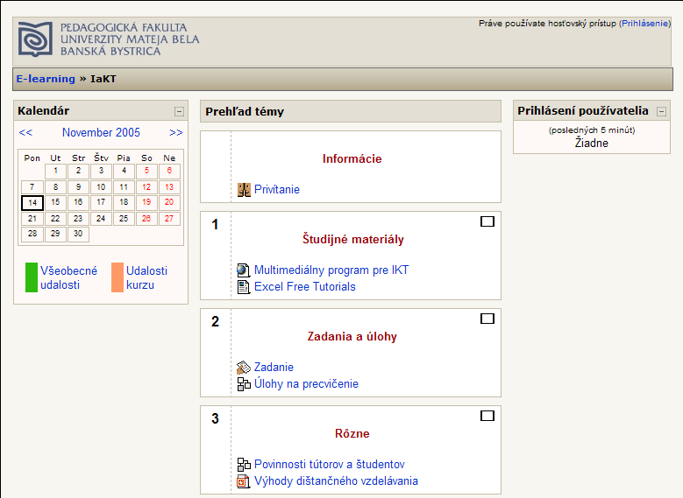
Obrázok 1 - E-learning na Pedagogickej fakulte UMB realizovaný systémom Moodle
Portál vytvorený pomocou Moodle (Obrázok 1) spravuje jeden správca. Tento môže pridávať pedagógov z existujúcich používateľov, alebo vytvoriť nové kontá, to isté platí o študentoch. Učitelia majú práva vytvárať nové kurzy a pridávať do nich zdroje - študijné texty, odkazy na iné súbory alebo internetové stránky. Zdroje slúžia ako študijné materiály, pomocou nich si študent osvojuje učebnú látku. V prípade písania textov priamo v systéme Moodle má tento zabudovaný HTML editor, ktorý vzhľadom pripomína Microsoft Word, čo výrazne uľahčuje editáciu a odbremeňuje od nutnosti znalosti HTML. Umožňuje tiež pridať aktivity – najmä testy, zadania, prednášky alebo diskusné fórum. Aktivity majú študentovi pomôcť zvládnuť učivo, prípadne preveriť jeho vedomosti. K jednotlivým aktivitám je možné nastaviť pomerne slušné množstvo parametrov, k najdôležitejším z nich patrí určenie termínu vypracovania testu alebo zadania. Pedagóg má tiež možnosť nastaviť, ako je možné prihlásiť sa na kurz a kto môže prezerať materiály – možnosť prezerať bez nutnosti prihlásenia sa do systému, prezerať len po prihlásení, alebo prezerať po zapísaní sa na kurz. Pedagóg môže ku každému kurzu určiť stupnicu a známky.
Študenti majú možnosť prezrieť si zoznam kurzov aj s krátkymi opismi a rozhodnúť sa pre konkrétny kurz. V prípade nutnosti zápisu je možné zapísať sa naň priamo v systéme Moodle, pričom pedagóg má možnosť rozhodnúť o tom, či daného študenta prijme (ak túto možnosť pedagóg pri vytváraní kurzu nastavil). Študent má potom možnosť študovať materiály, vypracovávať testy, zadania, či iné aktivity.
Modulárna architektúra systému Moodle umožňuje pridať alebo odobrať moduly s najrôznejšími funkciami, ako aj vytvoriť úplne nové moduly. Moduly poskytujú určitú funkčnosť, odobratím alebo pridaním túto funkčnosť do systému pridáme alebo odoberieme. V základnej inštalácii sú moduly pre manažment zdrojov a pre aktivity, ako napr. fórum, testy, zadania a niekoľko ďalších. Moodle tiež poskytuje variabilitu čo sa týka typu kurzov. V základnej výbave sú tri typy – týždenný, tematický, sociálny. Týždenný delí kurz na týždne, pre každý je možné zadefinovať rôzne zdroje a aktivity. Tematický zas kurz rozdelí na témy, ku ktorým je opäť možné pridať zdroje a aktivity. Sociálny je špecifický typ kurzu, je realizovaný ako fórum, čiže diskusnou formou. V rámci fóra je opäť možné definovať zdroje a aktivity.
Moodle umožňuje prispôsobiť veľké množstvo parametrov, týkajúcich sa jednak vzhľadu (pomocou modulárnych tém a premenných prostredia), funkčnosti (zakázanie alebo povolenie modulov a blokov počas behu systému), používateľov (definovanie práv) a ďalších možností, týkajúcich sa najmä systému.

Vlastné riešenie
Alternatívou k použitiu hotového systému na splnenie cieľov nášho projektu je vytvorenie vlastného systému.
Základná výhoda vytvorenia nového systému spočíva v tom, že takýto systém sa tvorí presne na mieru našim požiadavkám a cieľom, ktoré chceme pomocou neho dosiahnuť. Keďže náš systém má za úlohu prezentovať informácie, je nesmierne dôležité zabezpečiť, aby boli informácie prezentované priamočiarym spôsobom. Musíme sa snažiť dosiahnuť, aby rozhranie bolo maximálne intuitívne, používateľ nášho systému sa nedostal do situácií, v ktorých nevie čo má vlastne robiť. Tu je práve najväčšia slabina existujúcich systémov, ktoré sa používajú aj na veci nie celkom zhodné s ich pôvodným zameraním. Obsahujú mnoho prvkov, ktoré môžu zmiasť alebo zneistiť používateľa. A to sa v praxi často naozaj aj stáva.
Nový systém presne na mieru neobsahuje nič viac, nič menej, len presne to čo potrebujeme. Otázka, ktorú si treba položiť, je aj tá, za akú cenu sme schopní nový systém vytvoriť a taktiež do akej miery by sme boli ochotní zniesť nevýhody existujúceho systému.
Pri vytváraní nového systém by sme v našom prípade mohli použiť niektoré voľne dostupné komponenty. Základom pre takýto systém by mohol byť webserver Apache, pričom aplikácia samotná by mohla byť implementovaná pomocou skriptovacieho jazyka PHP. K serveru Apache existujú alternatívy, ktoré však nie sú časom tak dôkladne overené, ako práve tento webserver, a taktiež nemusia podporovať jazyk PHP. Z hľadiska používateľa by bolo možné použiť akýkoľvek moderný internetový prehliadač, napr. Mozilla Firefox, Opera, alebo Internet Explorer.
Dôležitým faktorom na zváženie pre náš systém by bol spôsob, akým by sme mohli prijateľne editovať prezentované informácie. Tento problém môžeme vyriešiť použitím ďalších voľne dostupných komponentov. Existuje ich viacero, analyzovali sme dva z nich.

Editory

TinyMCE

Základné údaje
Domovská stránka: http://tinymce.moxiecode.com/
Autor: Moxiecode Systems AB
Licencia: LGPL
Kompatibilita: MSIE / Mozilla

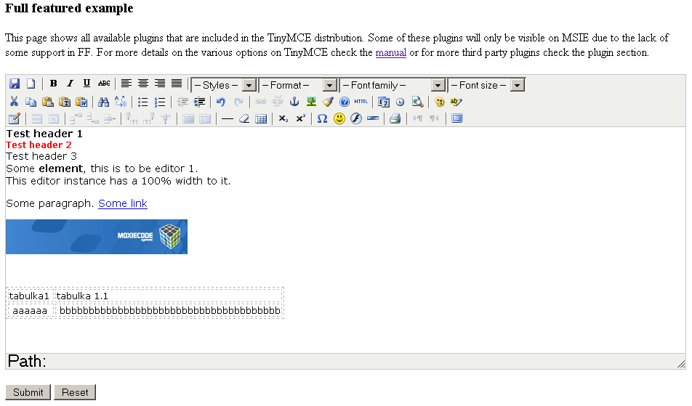
Obrázok 2 - TinyMCE editor

Zhodnotenie
Editor je funkčný (Obrázok 2), funguje pre internetový prehliadač Internet Explorer aj prehliadače na báze Gecko, konfigurovateľnosť je na veľmi dobrej úrovni, editor je použiteľný na náš účel.

FCKeditor

Základné údaje
Domovská stránka: http://www.fckeditor.net/
Autor: Frederico Caldeira Knabben
Licencia: LGPL
Kompatibilita: MSIE / Mozilla

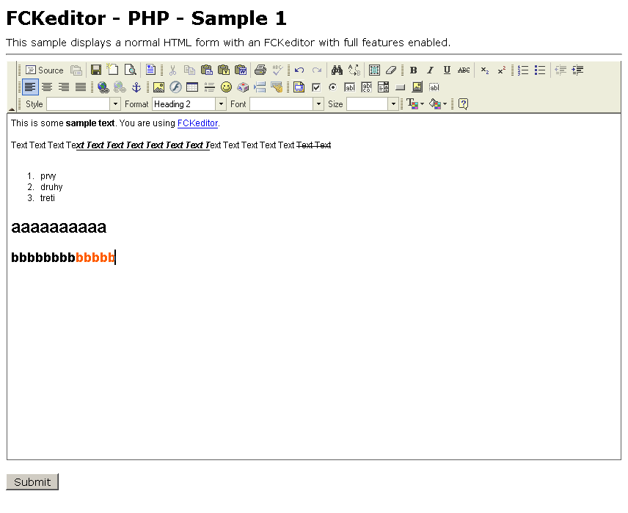
Obrázok 3 - FCKeditor

Zhodnotenie
Editor je funkčný (Obrázok 3), funguje pre Internet Explorer aj prehliadače na báze Gecko, konfigurovateľnosť je menej flexibilná ako v predchádzajúcom editore, avšak tento je taktiež použiteľný na náš účel.

Menu
Keďže náš systém bude každopádne web aplikácia, ďalším problémom ktorý musíme vyriešiť je ako informácie prezentovať a akú formu zvoliť, aby sa v systéme ľahko orientovalo. Tu si môžeme opäť zobrať na pomoc existujúce komponenty.
Orientáciu v systéme má spravidla na starosti menu. Pozrieme sa na dve existujúce potenciálne použiteľné menu pre náš vlastný systém.

Tigra Menu
Domovská stránka: http://www.softcomplex.com/products/tigra_menu/
Autor: SoftComplex Inc.
Licencia: voľné použitie za podmienky zachovania odkazu na stránku autorov
Kompatibilita: MSIE / Mozilla / Opera

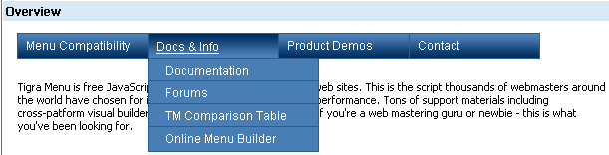
Obrázok 4 - TigraMenu

Zhodnotenie
Menu je funkčné, je vertikálne (Obrázok 4), jeho štruktúra nie je stavaná na veľa položiek.

dTree
Domovská stránka: http://www.destroydrop.com/javascripts/tree/
Autor: Geir Landrö
Licencia: voľné použitie za podmienky zachovania odkazu na stránku autorov
Kompatibilita: MSIE / Mozilla / Opera

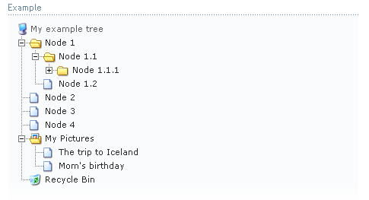
Obrázok 5 - dTree

Zhodnotenie
Menu je funkčné, je horizontálne (Obrázok 5). Jeho štruktúra je stromová, preto nerobí problém aj väčší počet položiek. Je veľmi prehľadné.

Zhodnotenie analýzy

Zhrnutie
Hotové riešenia, ako napr. Moodle, majú pre nás vo všeobecnosti hneď niekoľko nevýhod. Sú vytvorené na také účely, pre ktoré sa rozhodli ich autori. Ak sa naše ciele zhodujú s cieľmi autorov takéhoto systému, je najlepšie použiť už existujúci systém. V prípade, že sa ciele líšia, môže byť použitie už existujúceho systému viac na škodu ako na osoh.
Moodle je veľmi rozsiahly systém, s ktorým je možné vytvoriť v podstate jednoduchú verziu školy. Po doplnení istými modulmi by ho bolo možné použiť aj pre virtuálnu univerzitu. Je však možnosť Moodle zjednodušiť, odobrať nepotrebnú funkčnosť a použiť ho ako prostriedok pre zobrazenie a upravenie obsahu jedného kurzu, čo vyhovuje požiadavkám nášho zadania. V Moodle sú taktiež riešené prístupové práva, takže zásah do obsahu môže robiť len oprávnená osoba. Moodle dokonca umožňuje prepojenie s autentifikačným serverom vo výpočtovom stredisku, osoby by sa tým pádom autentifikovali svojimi iniciálami, ktoré používajú v rámci celej fakulty. Moodle však aj napriek zjednodušeniam ostáva pomerne komplikovaným systémom s mnohými nadbytočnosťami, ktoré môžu zbytočne zaťažovať jednak beh systému samotného a jednak používateľa, ktorý sa môže v takomto prostredí stratiť. Samozrejme, je možné ísť do zdrojového kódu, licencia Moodle to umožňuje, a tieto nadbytočnosti odstrániť, v takom prípade však je jednoduchšie navrhnúť vlastný systém, v ktorom takéto nadbytočnosti nebudú.

Záver
Po zhodnotení aplikácie Moodle a možnosti vytvoriť vlastný systém, sme sa rozhodli pre implementáciu vlastného systému s využitím niektorých hotových komponentov pre špecifické úlohy.
Odstránenie nadbytočností z Moodle by stálo minimálne toľko (a možno aj viac) úsilia ako samotné vytvorenie systému presne na mieru. Rozhodli sme sa takto aj vzhľadom na to, že niektorí členovia nášho tímu už majú skúsenosti s tvorbou podobných systémov (Obrázok 6).

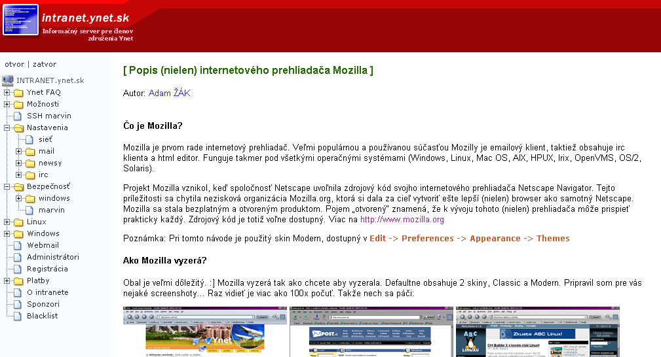
Obrázok 6 - Funkčný systém na základe PHP

Hrubý návrh

Úvod
Táto kapitola sa zaoberá návrhom riešenia systému, ktorý má slúžiť na výučbu predmetu Architektúra počítačov. Základné funkcie systému by mali byť naštudovanie látky, možnosť preskúšať sa z pochopenia prebraného učiva a v neposlednom rade pre osoby, ktoré na to majú oprávnenie, aktualizovať učebné texty, keďže dnešná doba napreduje veľmi rýchlo a čo bolo nové dnes, zajtra už môže byť zastaralé.
Detailnejšie sa spomenie, ako bude vyzerať koncový produkt, aký typ používateľov bude mať prístup do systému, a aké oblasti sa budú dať naštudovať týmto výučbovým systémom, keďže daná problematika je veľmi rozsiahla.

Návrh architektúry

Funkcie systému
Po dôkladnom preštudovaní si všetkých možností, sme sa rozhodli, že systém postavíme od základov nanovo.
Základné technológie, ktoré použijeme, budú JavaScript, Flash, Java a PHP.
Hlavný „engine“ programu bude naprogramovaný v PHP – tento jazyk ponúka širokú škálu možností – a čo je podstatné, úplne postačuje našim požiadavkám. Dopĺňať sa bude funkciami JavaScriptu.
JavaScript, Flash a Java budú slúžiť prevažne na vytvorenie animácií, ktoré budú pomôžu lepšiemu pochopeniu učiva, ako doplnok k písanému textu.
Celý systém bude pozostávať z jedného súvislého celku. Hlavná obrazovka bude rozdelená na dve časti.
Na ľavej strane bude menu, kde budú zobrazené všetky možnosti, ktoré sa ponúkajú osobe, ktorá práve pracuje s programom. Menu bude vytvorené na spôsob stromovej štruktúry. Po kliknutí sa rozbalí podmenu s ďalšími možnosťami.
Jednotlivé prvky menu:
- Študijné materiály: v tejto sekcií budú umiestnené študijné materiály, budú rozdelené podľa jednotlivých týždňov semestra a jednotlivých tém
- Testy: tu si študent bude môcť overiť svoje vedomosti pomocou jednoduchých testov z danej látky, ktorú aktuálne študuje
- Messageboard: v messageboarde môžu študenti konzultovať svoje problémy a nejasnosti s pochopením učiva, taktiež sem má prístup aj pedagóg; on-line komunikácia je výhodná na rýchle riešenie potenciálnych problémov
- Help: v sekcii Help budú popísané všetky možnosti daného programu, takisto aj návod na použitie všetkých funkcií
- Slovník: slúži na vysvetlenie skratiek, poprípade vysvetlenie cudzích výrazov v texte

Z ďalších prvkov menu prichádzajú do úvahy sekcie Novinky a Harmonogram.
Tieto časti sa upresnia počas podrobného návrhu multimediálnej prezentácie.
Z pohľadu pedagóga najdôležitejšou možnosťou bude vstup do editovacieho režimu, kde bude môcť upravovať učebné texty, ako napríklad vymazať stránku, pridať novú, zrušiť test, pridať test, tiež pomocou vstavaného editora bude môcť meniť obsah ktorejkoľvek stránky alebo testu. Samozrejmosťou bude možnosť editovať samotné menu podľa momentálnej potreby, ako je napríklad pridať alebo ubrať týždeň semestra, meniť a reorganizovať kapitoly v jednotlivých týždňoch, poprípade ich presúvať do iného týždňa. Na vstup do tohto režimu bude potrebné sa autentifikovať.
Na pravej strane obrazovky sa budú zobrazovať konkrétne informácie, ku ktorým sa chce používateľ dostať klikaním v ľavom menu. Pri študijných materiáloch sa tu okrem textu budú používať aj multimediálne prvky, ako sú animácie, obrázky, a tiež sa môžu použiť „screenshoty“ z programov, ktoré sa používajú na cvičeniach.

Typy používateľov
V našom systéme budú dva typy používateľov:
- Pedagóg: bude mať prístup ku všetkým funkciám programu, bude môcť editovať zvolené stránky, pridávať a uberať materiály, tiež bude mať možnosť vypínať a zapínať niektoré funkcie programu pre študentov, podľa toho, čo bude treba aktuálne použiť.
Autentifikácia pedagóga bude prebiehať pomocou zadania prihlasovacieho mena a hesla, ktoré sa porovnajú s údajmi v databáze.
- Ostatní: sú to vlastne používatelia systému, prevažne študenti, ktorým má slúžiť program ako učebná pomôcka, nebude vyžadovaná žiadna autentifikácia.

Návrh dátovej vrstvy
Táto kapitola sa zaoberá dokumentáciou modelov, ktoré sú použité pri tvorbe databázy vo vytváranom systéme. Navrhnuté modely sa môžu v niektorých detailoch líšiť od databázy, ktorá bude navrhnutá v rámci podrobného návrhu a implementovaná vo finálnej verzii produktu.
Prototyp nebude podporovať niektoré funkcie systému, ako napríklad messageboard alebo autentifikáciu používateľov typu pedagóg, preto implementácia databázy už v rámci prototypu nemá veľký význam. Implementovaný prototyp má za úlohu prezentovať, ako by mal vyzerať výsledný produkt, a byť základom pre implementáciu ďalších funkcií.

Použitá notácia
Údajová entita spolu s jej názvom a atribútmi, logický model neobsahuje cudzie kľúče medzi atribútmi na rozdiel od fyzického modelu (Obrázok 7):
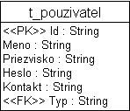
Obrázok 7 - Údajová entita
Reprezentácia vzťahov medzi entitami (Obrázok 8):

Obrázok 8 - Reprezentácia vzťahov

použité kardinality vzťahov sú:
* - vzťah k 0...n prvkom
1 - vzťah práve k 1 prvku z entity
0..1 - vzťah k 1 alebo žiadnemu prvku

Logický model údajov
Logický model údajov je uvedený na obrázku 9:
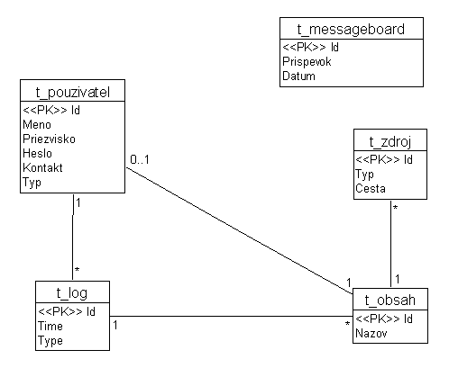
Obrázok 9 - Logický model údajov

Fyzický model údajov
Fyzický model údajov je znázornený na obrázku 10:
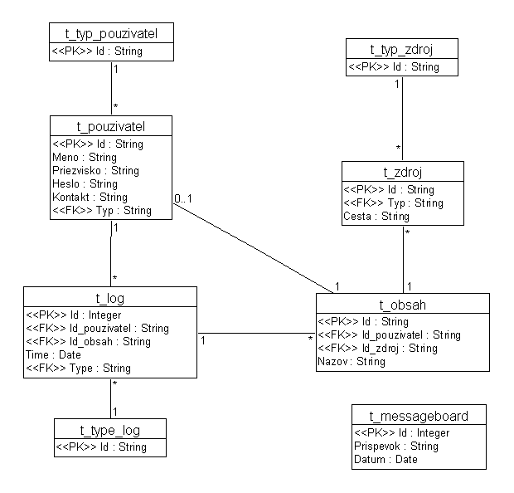
Obrázok 10 - Fyzický model údajov

Opis dátových entít použitých v modeli

t_pouzivatel
Entita reprezentujúca úložisko informácii o používateľoch systému (Tabuľka 1).

t_pouzivatel
Názov atribútu | Typ dát | Popis
Id | string | Jedinečný reťazec reprezentujúci záznam v tabuľke, je zároveň prihlasovacím menom pre daného používateľa
Meno | string | Meno používateľa
Priezvisko | string | Priezvisko používateľa
Heslo | string | Uchováva heslo pre daného používateľa
Kontakt | string | Nepovinný údaj s informáciou o kontakte na používateľa (e-mail, telefón, ...)
Typ | string | Cudzí kľúč do tabuľky t_typ_pouzivatela
Tabuľka 1 - Entita t_pouzivatel

t_typ_pouzivatel
Pomocná entita reprezentujúca tabuľku s typmi používateľov, definované typy sú pedagóg a ostatní (Tabuľka 2).

t_typ_pouzivatel
Názov atribútu | Typ dát | Popis
Id | string | Jedinečný záznam s menom typu používateľa
Tabuľka 2 - Entita t_typ_pouzivatel

t_log
Entita reprezentujúca tabuľku obsahujúcu záznamy o prístupoch a spôsobe používania systému (Tabuľka 3).

t_log
Názov atribútu | Typ dát | Popis
Id | integer | Automaticky inkrementované pri vytváraní nového záznamu
Id_pouzivatel | string | Cudzí kľúč na registrovaného používateľa, ktorý pristupoval do systému
Id_obsah | string | Cudzí kľúč na položku obsahu, ku ktorej používateľ pristupoval
Type | string | Cudzí kľuč do tabuľky rozhodujúcej o type prístupu
Time | Date | Časová značka pre vytvorený záznam
Tabuľka 3 - Entita t_log

t_type_log
Entita obsahujúca možné typy prístupu (napr.: zápis, čítanie, úprava,...) (Tabuľka 4).

t_type_log
Názov atribútu | Typ dát | Popis
Id | string | Typ prístupu
Tabuľka 4 - Entita t_type_log

t_obsah
Entita obsahujúca informácie a linky na študijné materiály (Tabuľka 5).

t_obsah
Názov atribútu | Typ dát | Popis
Id | string | Jedinečný generovaný reťazec pre identifikovanie materiálu
Id_pouzivatel | string | Cudzí kľuč (nemusí byť) na používateľa ktorý vytvoril (pridal do systému) konkrétny študijný materiál
Id_zdroj | string | Cudzí zdroj na záznam o zdroji (miesto uloženia) pre daný materiál
Názov | string | Názov konkrétneho materiálu
Tabuľka 5 - Entita t_obsah

t_zdroj
Entita reprezentujúca úložisko informácii o používateľoch systému (Tabuľka 6).

t_zdroj
Názov atribútu | Typ dát | Popis
Id | string | Jedinečný reťazec pre každý záznam
Typ | string | Cudzí kľúč do tabuľky s typmi zdrojov
Cesta | string | Umiestnenie zdrojových súborov pre daný materiál na disku
Tabuľka 6 - Entita t_zdroj

t_typ_zdroj
Pomocná entita (Tabuľka 7) reprezentujúca tabuľku v databáze s typmi vstupných zdrojových materiálov.

t_typ_zdroj
Názov atribútu | Typ dát | Popis
Id | string | Reťazec, ktorý predstavuje zároveň aj konkrétny typ.
Tabuľka 7 - Entita t_typ_zdroj

t_messageboard
Entita (Tabuľka 8) reprezentujúca tabuľku, ktorá je úložiskom pre konkrétne príspevky v messageboarde.

t_messageboard
Názov atribútu | Typ dát | Popis
Id | Integer | Automatické označenie príspevku
Prispevok | string | Konkrétne znenie príspevku do messageboardu
Datum | Date | Časová značka pre príspevok
Tabuľka 8 - Entita t_messageboard

Navrhované sylaby multimediálnej prezentácie Architektúry počítačov
Vychádzať budeme z predmetu Architektúra počítačov, ktorý sa aktuálne vyučuje na našej škole a odporučenej literatúry. Samozrejme poznatky budeme aktualizovať, aby sme sa čo najviac priblížili najnovšiemu vývoju.
- Číslicové obvody a číslicové systémy. Číslicový systém. Booleovská algebra. Základné stavebné prvky číslicových systémov. Zápis logickej funkcie. Fyzická realizácia stavebných prvkov číslicových systémov.
- Zobrazenie informácií v počítači. Bity, bajty, slová. Číselné sústavy, používané v číslicových počítačoch. Čísla a základné aritmetické operácie. Pevná a pohyblivá rádová čiarka. Priamy a doplnkový kód. Reprezentácia nečíselných údajov (znaky, grafika). Záznamy a polia.
- Organizácia počítača na úrovni strojového kódu. Von Neumannov počítač. Aritmeticko-logická jednotka. Riadiaca jednotka, výber, dekódovanie a vykonanie inštrukcie. Inštrukčný súbor a typy inštrukcií. Programovanie na úrovni strojového kódu. Formáty inštrukcií a spôsoby adresovania operandov. Volanie podprogramu a návrat z podprogramu. V/V operácie a prerušenia.
- Organizácia a architektúra pamäťového systému. Typy pamätí a ich technológie. Kódovanie, kompresia a integrita údajov. Hierarchická organizácia pamäťového systému. Organizácia hlavnej pamäte a operácie s hlavnou pamäťou. Vyrovnávacia pamäť. Virtuálna pamäť.
- Prepojovací podsystém počítača. Zbernice, protokoly, arbitrácia. Štruktúra typickej počítačovej zbernice. Štandardné zbernice.
- Spojenie počítača s okolím a komunikácia. V/V operácie (prenos s potvrdzovaním, použitie vyrovnávacej pamäte, nepodmienený a podmienený prenos, prenos riadený prerušením, DMA). Typy prerušení (synchrónne a asynchrónne). Štruktúra prerušení (vektorové a prioritné). Cyklus potvrdenie prerušenia.
- Externé pamäte. (disketa, pevný disk, CD-R(W), DVD), fyzikálne princípy, realizácia. Štandardné rozhrania pre pripojenie externých pamätí (IDE, SCSI, PCMCIA, USB).
- Úvod do operačných systémov. Úloha a význam operačného systému. Funkcie typického operačného systému. Hardvérové mechanizmy na podporu funkcií operačného systému.
- Úvod do počítačových sietí. Architektúry počítačových sietí. Sieťové protokoly, sieťové multimediálne systémy, distribuované výpočty, mobilné a bezdrôtové siete.
- Komunikácia v počítačových sieťach. Sieťové štandardy, ISO model. Prepínanie obvodov a prepínanie paketov. Datagramy a virtuálne spoje. Fyzická vrstva, médiá, štandardy. Dátová, sieťová a transportná vrstva.

Prototyp

Implementácia prototypu
Prototyp bol implementovaný v jazyku HTML, s podporou ďalších jazykov – skriptovacieho jazyka JavaScript a opisného jazyka CSS.
Stránku bola v jazyku HTML implementovaná tak, aby obrazovku webovej prezentácie projektu rozdeľovala na 3 časti:
- horná časť, do ktorej bol umiestnený obrázok, tematicky vhodný k náplni predmetu
- ľavá časť, v ktorej je miesto pre menu stránky
- hlavná časť, ktorá slúži na zobrazovanie obsahu podľa výberu položky z menu.

Implementovali sme aj súbor definujúci kaskádové štýly (CSS), t.j. definuje vzhľad stránky. Hlavnou výhodou použitia CSS je možnosť kedykoľvek zmeniť dizajn stránky bez potreby meniť obsahovú časť. Ide vlastne o úplné oddelenie obsahovej a prezentačnej stránky. Vzhľad prototypu nemusí korešpondovať s výsledným vzhľadom produktu, je pravdepodobné že sa ešte mierne zmení.
Na implementáciu menu bol použitý voľne dostupný komponent dTree, ide vlastne o aplikáciu v jazyku JavaScript, ktorá bola prispôsobená a nakonfigurovaná podľa našich potrieb. Samotné položky v menu boli vložené „ručne”, pri výslednom produkte bude potrebné implementovať rozhranie, ktoré umožní obsah menu meniť interaktívne.
Položky v menu sú zároveň aj odkazmi v jazyku HTML. Sú nastavené tak, aby sa stránka, na ktorú odkazujú, zobrazila v časti pre zobrazovanie obsahu. Položka v menu môže byť v prípade potreby nakonfigurovaná ako „rozbaliteľná”, túto vlastnosť vidno v prototype a bude použitá aj vo finálnom produkte. Vďaka nej je možné združiť tematicky a funkcionálne príbuzne položky a tým sprehľadniť navigáciu v menu.

Implementácia ukážok vo formáte Flash
V rámci prototypu boli implementované dva interaktívne príklady logických obvodov - dekodér a multiplexor - za pomoci technológie Macromedia Flash. Týmito príkladmi sú nahradené príslušné obrázky zo skrípt, ktoré zobrazujú dané obvody.
Príklady boli implementované v prostredí Macromedia Flash MX. V tomto prostredí je možné projekt rozdeliť do viacerých vrstiev ktoré sú zobrazované súčasne, ale programátor s nimi pracuje samostatne. Príklady sú rozdelené do nasledujúcich vrstiev:
- statické vrstvy, ktoré obsahujú nemeniace sa časti obrázku
- vrstva so vstupmi a výstupmi, ktorá obsahuje inštancie symbolov predstavujúcich vstupy a výstupy obvodov
- vrstva s akciami, obsahujúca skripty definujúce správanie logického obvodu v závislosti od hodnôt vstupov prípadne výstupov. Tieto je možné vložiť do ľubovoľnej vrstvy, z návrhového hľadiska je však vhodné ich separovať od vrstiev obsahujúcich prezentáciu.

Symboly v prostredí Flash sú definície objektov, ktoré majú opísaný vzhľad (statický alebo animovaný), prípadne aj správanie. Pri implementácii príkladov boli navrhnuté nasledovné symboly:
- vstup, ktorým sa zadáva vstup obvodu
- výstup, ktorý zobrazuje výstup obvodu
- control, ktorý bol použitý len v multiplexore; definuje riadiace vstupy

Všetky symboly majú definovaných niekoľko vzhľadov, podľa stavu, v ktorom sa nachádzajú (neaktívny, pod kurzorom, aktívny). Tieto stavy sú potom prepínané podľa polohy kurzora a stavu logického obvodu.
Na základe symbolov sú odvodené jednotlivé inštancie vstupov a výstupov, ktoré majú definovaný jednoznačný názov a zmeny v stave obvodu, ako reakcie na vstupy od používateľa.
Vo vrstve s akciami sú definované skripty, ktoré popisujú vzťahy medzi vstupmi a výstupmi a upravujú stav obvodu.
V dekodéri, kde používateľ môže meniť hodnoty vstupov aj výstupov, je stav definovaný dekadickou hodnotou, ktorá indikuje, ktorý výstup je aktívny. Táto je v skriptoch reprezentovaná globálnou premennou outVal. Pri zmene vstupu sa táto hodnota znovu vypočíta zo stavu vstupov, definovaného v poli inSet. Prípadné zmeny výstupov sa priamo nezaznamenávajú, ale sú hneď interpretované ako príslušné nastavenie vstupov, z ktorého sa potom znovu vypočíta aktuálna hodnota outVal.
V multiplexore je možné meniť hodnoty vstupov (dátových) a riadiacich vstupov. Tieto zmeny sa priamo zaznamenávajú v poliach inSet a cSet. Z týchto je potom určená hodnota výstupu, pričom dekadická hodnota kombinácie stavov v poli cSet (riadiace vstupy) tu tvorí ukazovateľ do poľa inSet. Na takto získanú hodnotu je nastavený výstup.

Používateľská príručka

Internetová prezentácia
Prototyp je reprezentovaný internetovou stránkou, na ktorej používateľ môže sledovať prezentáciu údajov súvisiacich s predmetom vo forme textu, obrázkov, prípadne ďalších foriem prezentácie. Na obrázku 11 je ukážka prototypu v internetovom prehliadači.

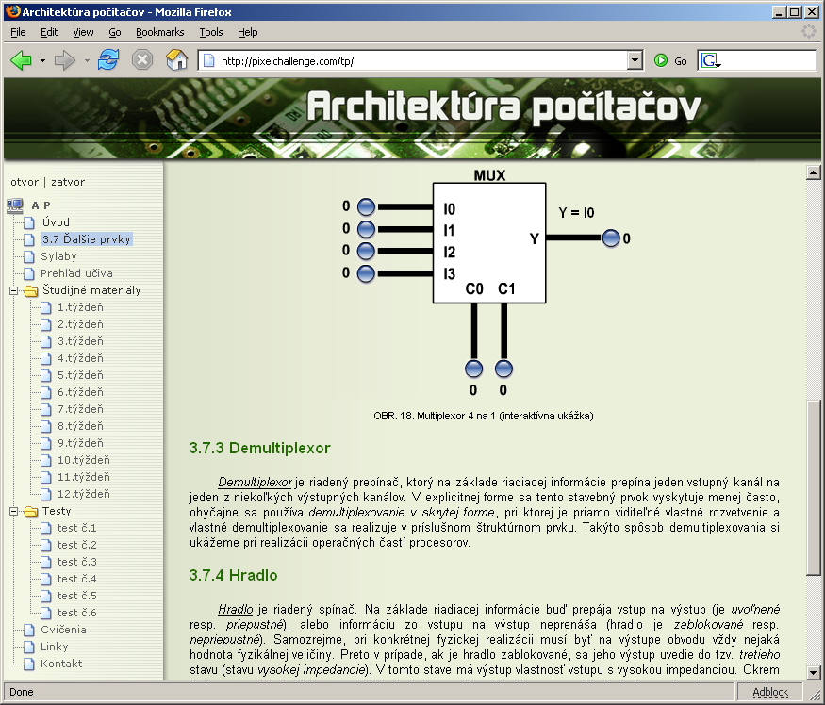
Obrázok 11 - Prototyp webovej prezentácie projektu

V ľavej časti obrazovky je umiestnené navigačné menu, popisujúce obsah a štruktúru prezentácie.
Menu obsahuje dva typy položiek:
- odkaz
  - kliknutím na odkaz sa v pravej časti stránky zobrazí príslušný dokument
- adresár
  - adresáre združujú odkazy
  - kliknutím na adresár v menu je možné ho otvoriť alebo zavrieť
  - pri otvorenom adresári sú pod ním zobrazené všetky obsiahnuté položky

Ďalej obsahuje menu funkcie otvor a zatvor. Tieto je možné použiť na otvorenie alebo zatvorenie všetkých adresárov súčasne.

Interaktívne ukážky obvodov
Ukážky sú vytvorené technológiou Macromedia Flash. Na ich použitie je potrebné mať v internetovom prehliadači nainštalovaný zásuvný modul Flash Player, verzie 6.0 alebo novšej.
K dispozícii sú dekodér 1 z 8 a multiplexor so štyrmi dátovými vstupmi. Používateľ môže klikaním na aktívne prvky meniť ich stav z 0 do 1 alebo naopak (podľa predchádzajúceho stavu).
Aktívne prvky dekodéra sú:
- vstupy – kliknutím na jeden zo vstupov sa neguje jeho hodnota a automaticky je upravená hodnota výstupu
- výstupy – kliknutím na jeden z výstupov sa nastaví jeho hodnota na 1 (aktívny). Hodnota ostatných výstupov sa automaticky nastaví na 0 a vstupy sa nastavia na kombináciu prislúchajúcu nastavenému výstupu

Aktívne prvky multiplexora sú:
- dátové vstupy – kliknutím na jeden z dátových vstupov sa neguje jeho hodnota. Ak kombinácia riadiacich vstupov definuje, že tento vstup je prepojený s výstupom, automaticky sa zmení aj výstupná hodnota obvodu
- riadiace vstupy – kliknutím na jeden z riadiacich vstupov sa neguje jeho hodnota. Automaticky sa nastaví výstup na hodnotu, ktorú má vstup na ktorý ukazuje kombinácia riadiacich vstupov. Taktiež je upravená informácia zobrazovaná nad výstupom, hodnote ktorého vstupu zodpovedá výstup.

Použité zdroje

[DreamTeam] Fekiač, P., Hlávek, L., Chrvala, E., Jókai, D., Páterek, R.:
Multimediálna podpora predmetu Architektúra počítačov, Tímový projekt
STU-FIIT, 2004

[Garfield] Ambruš, R., Hronček, P., Jakubovský, M., Malcho, J., Šille, E.:
Multimediálna podpora predmetu Logické systémy, Tímový projekt
STU-FIIT, 2005

[Kinedryl] Bedeč,V., Hlocký, P., Hrablay, M., Chmel, T., Mésároš, M.:
Multimediálna podpora predmetu Architektúra počítačov, Tímový projekt
STU-FIIT, 2004

[Logis] Aradský, M., Bednár, P., Hreňák, M., Kubík, M.,:
Multimediálna podpora predmetu Logické systémy, Tímový projekt
STU-FIIT, 2005

[Moodle] Moodle - A Free, Open Source Course Management System for Online Learning,
http://moodle.org/

